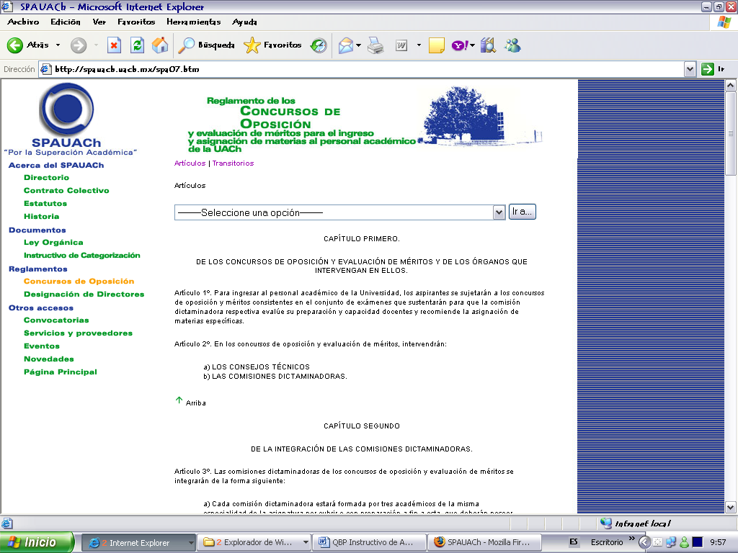
CAPÍTULO PRIMERO.
DE LOS CONCURSOS DE OPOSICIÓN Y EVALUACIÓN DE MÉRITOS Y DE LOS ÓRGANOS QUE INTERVENGAN EN ELLOS.
Artículo 1º. Para ingresar al personal académico de la Universidad, los aspirantes se sujetarán a los concursos de oposición y méritos consistentes en el conjunto de exámenes que sustentarán para que la comisión dictaminadora respectiva evalúe su preparación y capacidad docentes y recomiende la asignación de materias específicas.
Artículo 2º. En los concursos de oposición y evaluación de méritos, intervendrán:
a) LOS CONSEJOS TÉCNICOS
b) LAS COMISIONES DICTAMINADORAS.
CAPÍTULO SEGUNDO
DE LA INTEGRACIÓN DE LAS COMISIONES DICTAMINADORAS.
Artículo 3º. Las comisiones dictaminadoras de los concursos de oposición y evaluación de méritos se integrarán de la forma siguiente:
a) Cada comisión dictaminadora estará formada por tres académicos de la misma especialidad de la asignatura por cubrir o con preparación a fin a esta, que deberán poseer por lo menos el grado académico de la materia por asignar, preferentemente los académicos de mayor categoría y antigüedad en el plante de que se trate.
b) El Consejo Técnico respectivo designará a los miembros de las comisiones dictaminadoras.
c) Deberá asistir, con voz pero sin voto, un representante de la Dirección Académica.
Artículo 4º. No podrán formar parte de las comisiones dictaminadoras los académicos que ocupen cargos de representación sindical, ni tampoco lo que sean familiares de concursante.
Artículo 5º. Las funciones de los miembros de las comisiones son honorarias e intransferibles.
Artículo 6º. Los académicos podrán ser miembros de varias comisiones e igualmente podrán ser sujetos de nombramientos subsecuentes; en caso de renuncia o ausencia serán sustituidos por los que designe el Consejo Técnico.

Artículo 7º. En cada comisión dictaminadora se designará:
a) Un presidente, que será el miembro de mayor antigüedad académica, quien coordinará las sesiones.
b) Un secretario, que será el de menor antigüedad académica. Tendrá la responsabilidad de consignar los acuerdos que se tomen y la redacción de los dictámenes.
c) El tercero será vocal.
Artículo 8º. Todos los miembros de las comisiones dictaminadoras tienen la obligación de asistir puntual y regularmente a las sesiones, prácticas de exámenes y demás actividades de las mismas. Tendrán prohibido revelar las puntuaciones a los concursantes.
CAPÍTULO TERCERO
DE LOS CONCURSOS.
Artículo 9º. Para el ingreso de los profesores ordinarios se seguirá invariablemente el procedimiento establecido en este capítulo, el cual no excederá en su duración de cincuenta días hábiles desde la fecha de la publicación de la convocatoria respectiva.
Artículo 10º. El director de la facultad, escuela, instituto o departamento en que se tenga necesidad de contratar personal académico, solicitará al rector la creación de una nueva plaza o en su caso, la autorización para ocupar las vacantes.
Artículo 11º. La asignación de materias vacantes a los maestros de tiempo completo y medio tiempo, se efectuará por acuerdo del Consejo Técnico conforme el perfil académico lo requiera.
Artículo 12º. La asignación de materias vacantes a los maestros de hora clase se ajustará al mismo procedimiento de los concursos de oposición y evaluación de méritos para el ingreso académico.
Artículo 13º. Abierta la plaza u otorgada la autorización para ocupar la vacante, el director solicitará al Consejo Técnico la integración de la comisión dictaminadora que elaborará la convocatoria respectiva, la cual será publicada por el rector en un diario de la localidad y por otros conductos que se estimen más idóneos.
Artículo 14º. La convocatoria para el ingreso contendrá:
a) Descripción de la plaza o vacante a ocupar, incluyendo el grado y la experiencia académica que se requieren para cubrirla.
b) El lugar y la fecha límite para recibir solicitudes y documentación. Este lapso en ningún caso será menor de quince días hábiles.
c) El lugar en que se practicarán los exámenes del concurso y el horario de los mismos.
d) El tipo y descripción de la evaluación a que se sujetarán los interesados.
Artículo 15º. La comisión dictaminadora deberá adoptar algunas de las siguientes opciones de evaluación:
a) Exposición escrita del programa de estudios o de investigación
b) Exposición oral del contenido temático de la asignatura.
c) Interrogatorio verbal sobre la materia.
d) Prueba didáctica que consiste en la exposición de un tema ante un grupo de estudiantes de la materia que se trate y/o ante la propia comisión dictaminadora; esta forma de evaluación se fijará cuando menos con cuarenta y ocho horas de anticipación.
e) Presentación y defensa por el sustentante, de un proyecto de investigación sobre un tema determinado.
f) Otras, a criterio de la misma comisión.
Artículo 16º. Las pruebas y exámenes en este concurso serán siempre públicos.
Artículo 17º. Las comisiones dictaminadoras, al evaluar a los aspirantes, además de la puntuación que obtengan en los exámenes y pruebas que ante ellas se practiquen, tomarán en cuenta los siguientes elementos de valoración:
a) La formación académica y los grados obtenidos por el concursante.
b) Su experiencia docente y de investigación.
c) Sus antecedentes profesionales.
d) Su participación en actividades de extensión cultural.
e) Su participación en los programas de formación de personal académico.
f) Otro, a juicio de la comisión.
Artículo 18º. Las comisiones dictaminadoras, en igualdad de circunstancias, preferirán:
a) Los capacitados en los programas de actualización y formación de profesores que promueva la propia Universidad.
b) Los aspirantes cuyos estudios, preparación y experiencia, se adapten mejor a los planes y programas de la institución.
c) El personal académico que labora en la misma o en otras facultades, escuelas, institutos o departamentos de la Universidad.
d) Los egresados de la Universidad.
Artículo 19º. Las resoluciones de las comisiones se tomarán por mayoría de votos y sus dictámenes se emitirán por escrito, foliados y firmados por sus miembros y serán turnadas al Consejo Técnico en un plazo no mayor de tres días hábiles.
Artículo 20º. El Consejo Técnico recibirá el dictamen de la comisión dictaminadora, evaluará el resultado del mismo y resolverá lo procedente.
Artículo 21º. En el caso de que los programas de trabajo de una facultad o escuela requieran aumento urgente de personal académico y existan partidas presupuestales disponibles y autorizadas, y no sea posible cubrir con la rapidez requerida las plazas de nueva apertura o vacantes mediante lo concursos de oposición, se podrá contratar personal por obra o tiempo determinado, que tendrá la categoría de extraordinario en tanto se efectúe el concurso de oposición y evaluación de méritos respectivo y conforme a lo dispuesto por el artículo 34, fracción IX de la Ley Orgánica.

Transitorios
PRIMERO. Se derogan el Título Quinto y el Título Sexto del Estatuto del Personal Académico de la Universidad Autónoma de Chihuahua, aprobado el 30 de mayo de 1985 y todas las disposiciones en contrario de este y otros reglamentos universitarios.
SEGUNDO. El presente reglamento entrará en vigor a partir de su fecha de su aprobación por el H. Consejo Técnico y se aplicará a las nuevas contrataciones y asignaciones que surjan a partir de la misma.

APROBADO EN REUNIÓN DEL H. CONSEJO UNIVERSITARIO DE FECHA NOVIEMBRE 21 DE 1990 – ACTA No. 319.
Chihuahua Chih., 21 de noviembre de 1990.
“LUCHAR PARA LOGRAR, LOGRAR PARA DAR”
H. COMISIÓN DE REGLAMENTOS DEL H. CONSEJO UNIVERSITARIO.
LIC. JESÚS VILLALOBOS JION
Consejero Universitario Director de la Facultad de Derecho.
LIC. ARTURO RICO BOVIO
Consejero Universitario Director de la Facultad de Filosofía y Letras
L.A.E. ROBERTO TORRES MEDINA
Consejero Universitario Maestro de la Facultad de Contaduría y Administración.
C. LORENA ORTEGA MARTÍNEZ
Consejera Universitaria Alumna de la Facultad de Enfermería.

http://spauach.uach.mx/spa07.htm.

